Nom: Watt

Nom au complet: James Watt

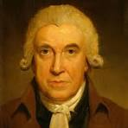

Période: 1736 – 1819 (Révolution Industrielle)

Découverte: Machine à vapeur

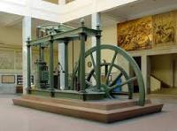

Où: Angleterre

